Copia y relaciona:

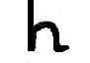
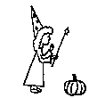
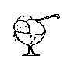
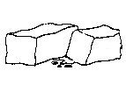
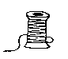

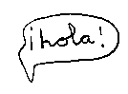

HELADO
…………….

HACHE
……………

HADA
………………...

HOLA
…………………..

HIELO
…………………….

HILO
…………………….
Copia y relaciona:

hielo
…………….

hola
……………

helado
………………...

hilo
…………………..

hache
…………………….

hada
…………………….

Copia y relaciona:

hilo
…………….

hada
……………

hache
………………...

helado
…………………..

hielo
…………………….

hola
…………………….

Relaciona:

HILO helado hielo

HIELO hilo hola

HELADO hache hada

HADA hielo hilo

HACHE hada helado

HOLA hola hache

Escribe:

 | HA | LA
 | HE | LE
 | HI | LI
 | HO | LO
 | HU | LU

 | HA | DA
 | HE | DE
 | HI | DI
 | HO | DO
 | HU | DU

 | HA | LA | DA
 | HE | LE | DE
 | HI | LI | DI
 | HO | LO | DO
 | HU | LU | DU

 | HA | A | LA
 | HE | E | LE
 | HI | I | LI
 | HO | O | LO
 | HU | U | LU

 | HA | LA
 | HE | LE
 | HI | LI
 | HO | LO
 | HU | LU

 | HA | CHA
 | HE | CHE
 | HI | CHI
 | HO | CHO
 | HU | CHU

Dibuja:
hola hilo

hielo hada

helado hache

Escribe:

…………………………………………………………

…………………………………………………………

…………………………………………………………

…………………………………………………………

…………………………………………………………

…………………………………………………………

Copia y relaciona:
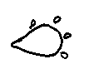
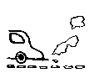

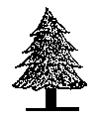

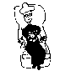
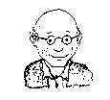

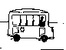

ABUELA
…………….

HUELLA
……………

HUMO
………………...

ABETO
…………………..

AUTOBÚS
…………………….

ABUELO
…………………….

Copia y relaciona:

abuela
…………….

abuelo
……………

abeto
………………...

autobús
…………………..

humo
…………………….

huella
…………………….

Copia y relaciona:

autobús
…………….

humo
……………

abuelo
………………...

huella
…………………..

abuela
…………………….

abeto
…………………….

Relaciona:

ABUELA abuelo humo

ABUELO humo abuelo

ABETO abuela huella

AUTOBÚS huella abeto

HUMO abeto autobús

HUELLA autobús abuela

Escribe:

 | A | A | TA | BAS
 | E | E | TE | BES
 | I | I | TI | BIS
 | O | O | TO | BOS
 | U | U | TU | BUS

 | A | BA | A | LA
 | E | BE | E | LE
 | I | BI | I | LI
 | O | BO | O | LO
 | U | BU | U | LU
 | A | BA | A | LA
 | E | BE | E | LE
 | I | BI | I | LI
 | O | BO | O | LO
 | U | BU | U | LU

 | A | BA | TA
 | E | BE | TE
 | I | BI | TI
 | O | BO | TO
 | U | BU | TU

 | HA | MA
 | HE | ME
 | HI | MI
 | HO | MO
 | HU | MU

 | HA | A | LLA
 | HE | E | LLE
 | HI | I | LLI
 | HO | O | LLO
 | HU | U | LLU

Dibuja:
humo huella

autobús abuelo

abuela abeto

Escribe:

…………………………………………………………

…………………………………………………………

…………………………………………………………

…………………………………………………………

…………………………………………………………

………………………………………………………….

Copia y relaciona:
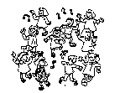

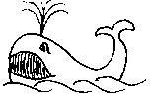

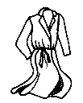
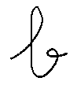
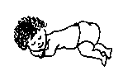

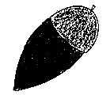

BELLOTA
…………….

BAILE
……………

BE
………………...

BATA
…………………..

BALLENA
…………………….

BEBE
…………………….

Copia y relaciona:

bebe
…………….

baile
……………

be
………………...

bellota
…………………..

bata
…………………….

ballena
…………………….

Copia y relaciona:

bata
…………….

ballena
……………

bebe
………………...

bellota
…………………..

baile
…………………….

be
…………………….

Relaciona:

BATA bata be

BE ballena bata

BALLENA be bebe

BELLOTA bellota ballena

BEBE baile bellota

BAILE bebe baile

Escribe:

 | BA | LLA | TA
 | BE | LLE | TE
 | BI | LLI | TI
 | BO | LLO | TO
 | BU | LLU | TU

 | BA | A | LA
 | BE | E | LE
 | BI | I | LI
 | BO | O | LO
 | BU | U | LU

 | BA | LLA | NA
 | BE | LLE | NE
 | BI | LLI | NI
 | BO | LLO | NO
 | BU | LLU | NU

BA
BE
BI
BO
BU

 | BA | TA
 | BE | TE
 | BI | TI
 | BO | TO
 | BU | TU

 | BA | BA
 | BE | BE
 | BI | BI
 | BO | BO
 | BU | BU

Dibuja:
bebe bata

be ballena

bellota bata

Escribe:

…………………………………………………………

…………………………………………………………

…………………………………………………………

…………………………………………………………

…………………………………………………………

…………………………………………………………

Copia y relaciona:
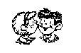
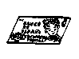
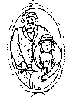
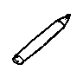
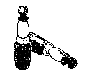

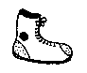

BOTA
…………….

BESO
……………

BOLI
………………...

BODA
…………………..

BILLETE
…………………….

BOLO
…………………….

Copia y relaciona:

boli
…………….

bolo
……………

boda
………………...

beso
…………………..

billete
…………………….

bota
…………………….

Copia y relaciona:

billete
…………….

boli
……………

bota
………………...

beso
…………………..

bolo
…………………….

boda
…………………….

Relaciona:

BODA billete beso

BILLETE boda bolo

BESO beso boli

BOLI bota boda

BOLO boli billete

BOTA bolo bota

Escribe:

 | BA | SA
 | BE | SE
 | BI | SI
 | BO | SO
 | BU | SU

 | BA | LLA | TA
 | BE | LLE | TE
 | BI | LLI | TI
 | BO | LLO | TO
 | BU | LLU | TU

 | BA | DA
 | BE | DE
 | BI | DI
 | BO | DO
 | BU | DU

 | BA | LA
 | BE | LE
 | BI | LI
 | BO | LO
 | BU | LU

 | BA | LA
 | BE | LE
 | BI | LI
 | BO | LO
 | BU | LU

 | BA | TA
 | BE | TE
 | BI | TI
 | BO | TO
 | BU | TU

Dibuja:
boda beso

billete bolo

boli bota

Escribe:

…………………………………………………………

…………………………………………………………

…………………………………………………………

…………………………………………………………

…………………………………………………………

…………………………………………………………

Copia y relaciona:
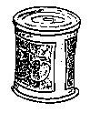
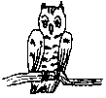
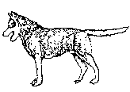
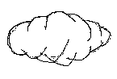
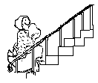

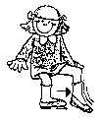

TOBILLO
…………………

BOTE
……………

SUBE
………………...

NUBE
…………………..

BUHO
…………………….

LOBO
…………………….

Copia y relaciona:

tobillo
…………….

sube
……………

lobo
………………...

bote
…………………..

nube
…………………….

buho
…………………….

Copia y relaciona:

sube
…………….

tobillo
……………

buho
………………...

lobo
…………………..

bote
…………………….

nube
…………………….

Relaciona:

NUBE sube nube

SUBE nube sube

BOTE lobo tobillo

LOBO tobillo buho

BUHO bote lobo

TOBILLO buho bote

Escribe:

 | BA | TA
 | BE | TE
 | BI | TI
 | BO | TO
 | BU | TU

 | BA | HA
 | BE | HE
 | BI | HI
 | BO | HO
 | BU | HU

 | LA | BA
 | LE | BE
 | LI | BI
 | LO | BO
 | LU | BU

 | NA | BA
 | NE | BE
 | NI | BI
 | NO | BO
 | NU | BU

 | PA | TA
 | PE | TE
 | PI | TI
 | PO | TO
 | PU | TU

 | TA | BA | LLA
 | TE | BE | LLE
 | TI | BI | LLI
 | TO | BO | LLO
 | TU | BU | LLU

Dibuja:
sube nube

tobillo lobo

buho bote

Escribe:

…………………………………………………………

…………………………………………………………

…………………………………………………………

…………………………………………………………

…………………………………………………………

…………………………………………………………
Copia y relaciona:
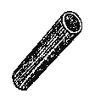
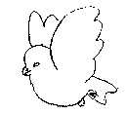
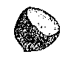

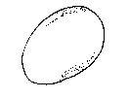

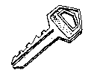

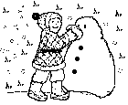

TUBO
…………….

HUEVO
……………

AVE
………………...

LLAVE
…………………..

NIEVE
…………………….

AVELLANA
…………………….

Copia y relaciona:

llave
…………….

ave
……………

avellana
………………...

tubo
…………………..

nieve
…………………….

huevo
…………………….

Copia y relaciona:

tubo
…………….

avellana
……………

ave
………………...

huevo
…………………..

nieve
…………………….

llave
…………………….

Relaciona:

TUBO ave avellana

AVE avellana llave

AVELLANA tubo huevo

LLAVE nieve ave

HUEVO llave tubo

NIEVE huevo nieve

Escribe:

 | TA | BA
 | TE | BE
 | TI | BI
 | TO | BO
 | TU | BU

 | A | VA
 | E | VE
 | I | VI
 | O | VO
 | U | VU

 | A | VA | LLA | NA
 | E | VE | LLE | NE
 | I | VI | LLI | NI
 | O | VO | LLO | NO
 | U | VU | LLU | NU

 | HA | A | VA
 | HE | E | VE
 | HI | I | VI
 | HO | O | VO
 | HU | U | VU

 | PA | TA
 | PE | TE
 | PI | TI
 | PO | TO
 | PU | TU

 | NA | A | VA
 | NE | E | VE
 | NI | I | VI
 | NO | O | VO
 | NU | U | VU

Dibuja:

tubo nieve

ave avellana

llave huevo

Escribe:

…………………………………………………………

…………………………………………………………

…………………………………………………………

…………………………………………………………

…………………………………………………………

…………………………………………………………

Copia y relaciona:
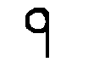
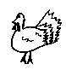
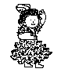
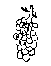
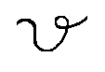

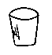

SEVILLANA
…………….

NUEVE
……………

PAVO
………………...

VASO
…………………..

UVA
…………………….

UVE
…………………….

Copia y relaciona:

uve
…………….

uva
……………

sevillana
………………...

nueve
…………………..

pavo
…………………….

vaso
…………………….

Copia y relaciona:

vaso
…………….

sevillana
……………

vaso
………………...

uve
…………………..

uva
…………………….

nueve
…………………….

Relaciona:

UVE vaso nueve

UVA nueve uve

NUEVE uva pavo

SEVILLANA pavo sevillana

PAVO uve uva

VASO sevillana vaso

Escribe:

 | NA | A | VA
 | NE | E | VE
 | NI | I | VI
 | NO | O | VO
 | NU | U | VU

 | PA | VA
 | PE | VE
 | PI | VI
 | PO | VO
 | PU | VU

 | SA | VA | LLA | NA
 | SE | VE | LLE | NE
 | SI | VI | LLI | NI
 | SO | VO | LLO | NO
 | SU | VU | LLU | NU

 | A | VA
 | E | VE
 | I | VI
 | O | VO
 | U | VU

 | A | VA
 | E | VE
 | I | VI
 | O | VO
 | U | VU

 | VA | SA
 | VE | SE
 | VI | SI
 | VO | SO
 | VU | SU

Dibuja:
uve uva

nueve sevillana

pavo vaso

Escribe:

…………………………………………………………

…………………………………………………………

…………………………………………………………

…………………………………………………………

…………………………………………………………

…………………………………………………………

Copia y relaciona:
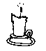
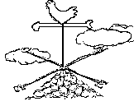
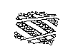
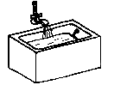
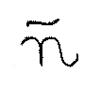

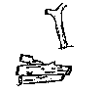

VIA
…………….

VELA
……………

VELETA
………………...

LEÑA
…………………..

EÑE
…………………….

BAÑERA
…………………….
Copia y relaciona:

vela
…………….

bañera
……………

veleta
………………...

via
…………………..

leña
…………………….

eñe
…………………….

Copia y relaciona:

eñe
…………….

leña
……………

bañera
………………...

veleta
…………………..

via
…………………….

vela
…………………….

Relaciona:

VIA eñe eñe

VELETA via veleta

VELA lata puma

EÑE veleta via

BAÑERA leña bañera

LEÑA bañera leña

Escribe:

 | VA | LA
 | VE | LE
 | VI | LI
 | VO | LO
 | VU | LU

 | VA | LA | TA
 | VE | LE | TE
 | VI | LI | TI
 | VO | LO | TO
 | VU | LU | TU

 | VA | A
 | VE | E
 | VI | I
 | VO | O
 | VU | U

 | BA | ÑA | RA
 | BE | ÑE | RE
 | BI | ÑI | RI
 | BO | ÑO | RO
 | BU | ÑU | RU

 | A | ÑA
 | E | ÑE
 | I | ÑI
 | O | ÑO
 | U | ÑU

 | LA | ÑA
 | LE | ÑE
 | LI | ÑI
 | LO | ÑO
 | LU | ÑU
Dibuja:
via vela

veleta eñe

leña bañera

Escribe:

…………………………………………………………

…………………………………………………………

…………………………………………………………

…………………………………………………………

…………………………………………………………

…………………………………………………………

Copia y relaciona:
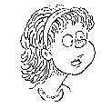

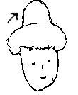

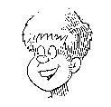

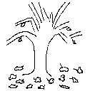

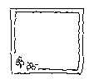

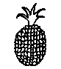

OTOÑO
…………….

NIÑA
……………

PAÑUELO
………………...

PIÑA
…………………..

NIÑO
…………………….

MOÑO
…………………….

Copia y relaciona:

niño
…………….

niña
……………

piña
………………...

moño
…………………..

pañuelo
…………………….

otoño
…………………….

Copia y relaciona:

otoño
…………….

pañuelo
……………

moño
………………...

niña
…………………..

niño
…………………….

piña
…………………….

Relaciona:

NIÑA piña niño

NIÑO niña moño

PIÑA moño niña

MOÑO niño pañuelo

OTOÑO pañuelo otoño

PAÑUELO otoño piña

Escribe:

 | NA | ÑA
 | NE | ÑE
 | NI | ÑI
 | NO | ÑO
 | NU | ÑU

 | MA | ÑA
 | ME | ÑE
 | MI | ÑI
 | MO | ÑO
 | MU | ÑU

 | NA | ÑA
 | NE | ÑE
 | NI | ÑI
 | NO | ÑO
 | NU | ÑU

 | A | TA | ÑA
 | E | TE | ÑE
 | I | TI | ÑI
 | O | TO | ÑO
 | U | TU | ÑU

 | PA | ÑA | A | LA
 | PE | ÑE | E | LE
 | PI | ÑI | I | LI
 | PO | ÑO | O | LO
 | PU | ÑU | U | LU

 | PA | ÑA
 | PE | ÑE
 | PI | ÑI
 | PO | ÑO
 | PU | ÑU
Dibuja:

niño niña

piña moño

otoño pañuelo

Escribe:

…………………………………………………………

…………………………………………………………

…………………………………………………………

…………………………………………………………

…………………………………………………………

…………………………………………………………

Copia y relaciona:
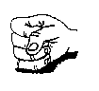

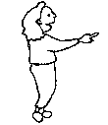

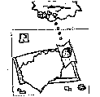

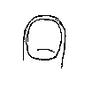
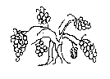

SUEÑA
…………….

PUÑO
……………

SEÑALA
………………...

UÑA
…………………..

VIÑA
…………………….

Copia y relaciona:

sueña
…………….

viña
……………

uña
………………...

señala
…………………..

puño
…………………….

Copia y relaciona:

puño
…………….

sueña
……………

señala
………………...

viña
…………………..

uña
…………………….

Relaciona:

PUÑO sueña sueña

SEÑALA puño señala

SUEÑA uña viña

UÑA señala puño

VIÑA viña uña

Escribe:

 | PA | ÑA
 | PE | ÑE
 | PI | ÑI
 | PO | ÑO
 | PU | ÑU

 | SA | ÑA | LA
 | SE | ÑE | LE
 | SI | ÑI | LI
 | SO | ÑO | LO
 | SU | ÑU | LU

 | SA | A | ÑA
 | SE | E | ÑE
 | SI | I | ÑI
 | SO | O | ÑO
 | SU | U | ÑU

 | A | ÑA
 | E | ÑE
 | I | ÑI
 | O | ÑO
 | U | ÑU

 | VA | ÑA
 | VE | ÑE
 | VI | ÑI
 | VO | ÑO
 | VU | ÑU

Dibuja:
puño viña

uña señala

sueña

Escribe:

…………………………………………………………

…………………………………………………………

…………………………………………………………

…………………………………………………………

………………………………………………………

